Шаг 1
Давайте начнём с рисования головы с помощью инструмента «Эллипс» (L). С помощью инструмента «Добавить опорную точку» (+), добавьте четыре точки между точками эллипса.
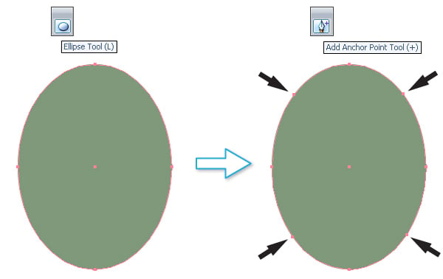
С помощью инструмента «Выделение по прямой» (A) переместите точки. У вас должна получиться форма головы зомби. Зелёные стрелки на схеме ниже показывают направление перемещения точек.
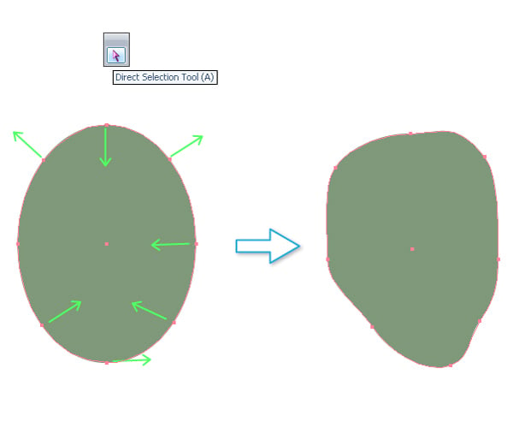

Шаг 2
Сделайте две копии головы. Я закрасил верхнюю копию серым, чтобы было понятнее. Вам нужно уменьшить размер этой копии и немного сдвинуть её в сторону. После этого выделите обе копии. Используйте инструмент «Конструктор фигур» (Shift+M) и удерживайте клавишу Alt, чтобы удалить ненужные части. У вас должна получиться форма тени на лице. Залейте тень более тёмным цветом. Также вы можете скорректировать форму тени с помощью инструмента «Выделение» (A). Например, я подправила подбородок.
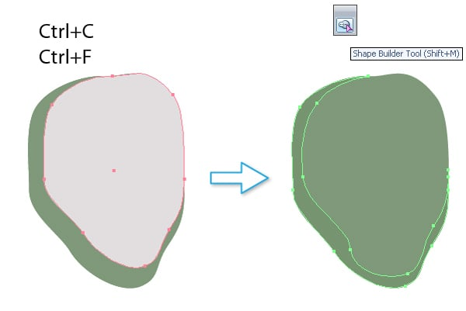

Шаг 3
Теперь добавим черты лица. С помощью инструмента «Эллипс» (L) нарисуйте ровный круг. Это будет глазница. С помощью инструмента «Прямое выделение» (A) переместите точки, как показано на изображении ниже.
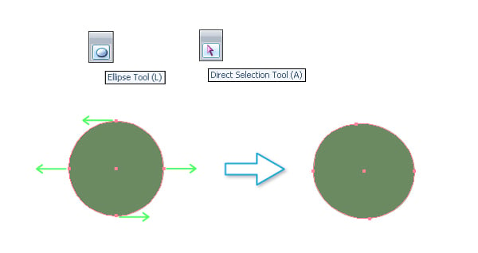

Шаг 4
Нарисуйте ещё один эллипс (L). На этот раз сделайте его тоньше. Затем перетащите этот эллипс на панель «Кисти» и создайте новую художественную кисть.
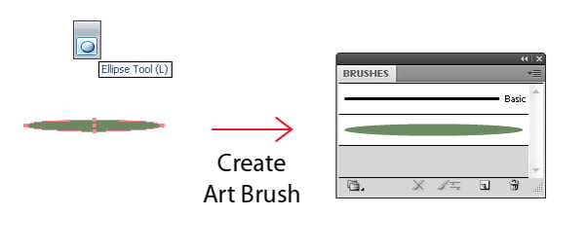
Используйте инструмент Кисть (B), чтобы нарисовать бровь. Перейдите к объекту> Развернуть Вид, чтобы преобразовать его в объект.
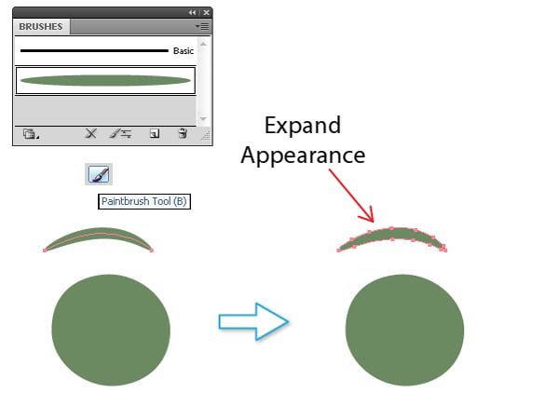

Шаг 5
Нарисуйте эллипс (L). Затем используйте инструмент «Выделение» (A), чтобы изменить опорные точки. Вы должны получить форму ноздри.
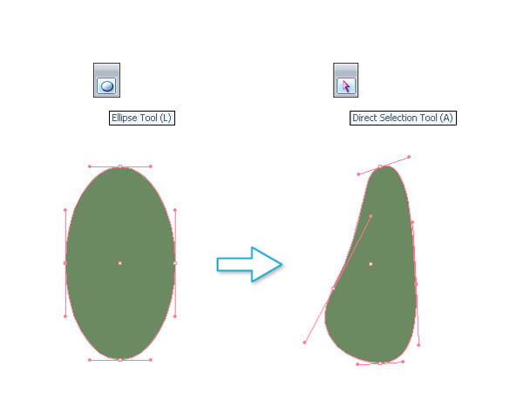
Переместите ноздрю на место. Теперь у нас есть половина лица. Затем щелкните правой кнопкой мыши, чтобы выбрать Преобразование> Отражение. Нам нужно создать отражение, чтобы закончить его. Нажмите кнопку Копировать на панели Отражения.
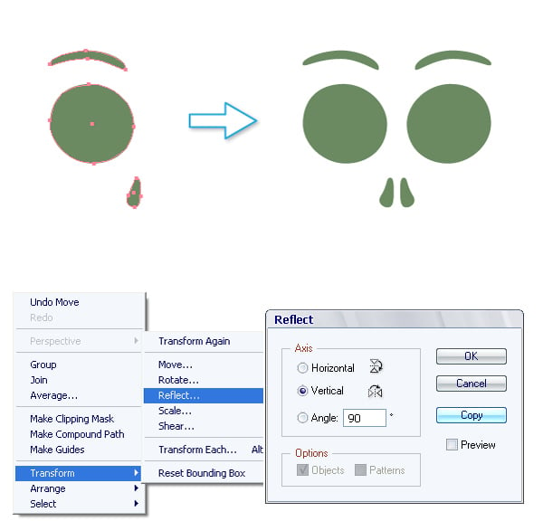

Шаг 6
Лицо ещё не готово. Но мы можем поместить его на голову. Затем нарисуйте серый эллипс, как показано на изображении ниже.
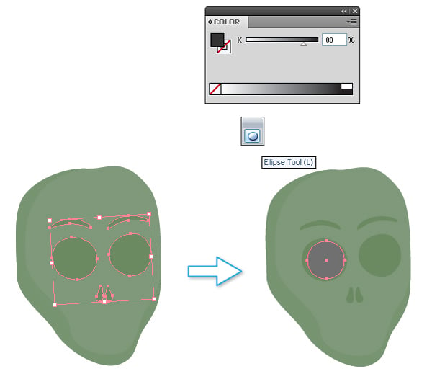
Нарисуйте белый эллипс вместо глаза над первым.
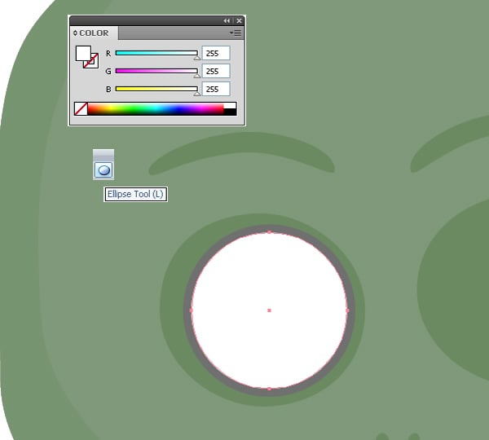
Выделите оба эллипса и создайте копию для второго глаза. Используйте инструмент «Выделение», удерживая клавишу Alt, и перетащите эти эллипсы.
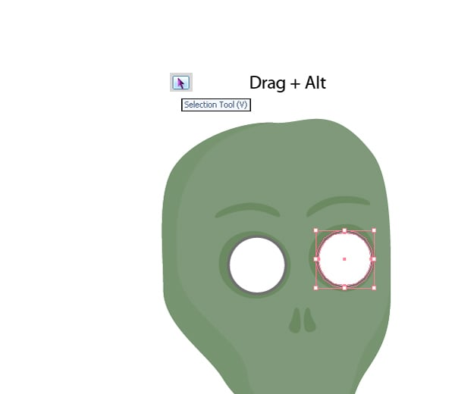

Шаг 7
Возьмите инструмент «Отрезок» и, удерживая клавишу Shift, нарисуйте линию.
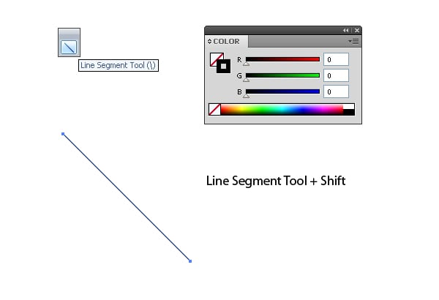
Откройте панель «Обводка» и придайте линии закруглённые углы и большой вес обводки.
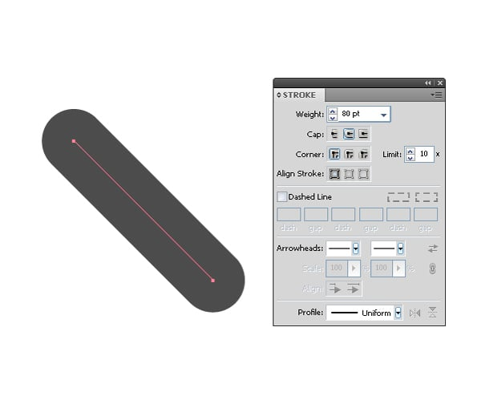
Затем щелкните правой кнопкой мыши, чтобы выбрать Преобразование> Повернуть. Установите 90 градусов и нажмите кнопку Копировать на панели Поворота.
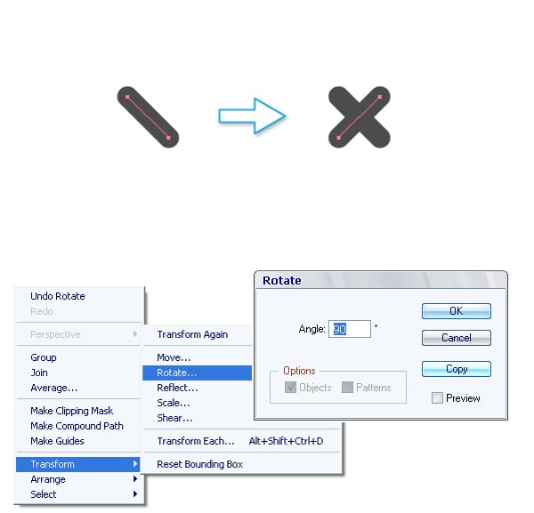
Перейдите к объекту> Развернуть, чтобы преобразовать эти линии в объект.
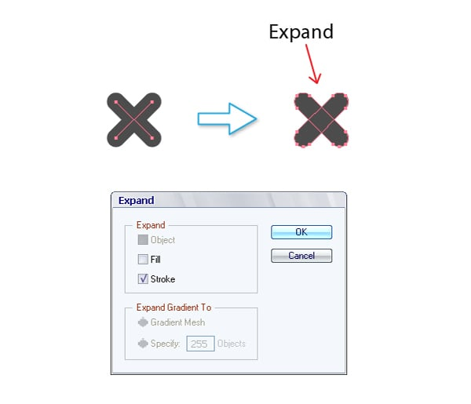
Затем приложите этот крестик к глазу и сделайте копию для второго глаза.
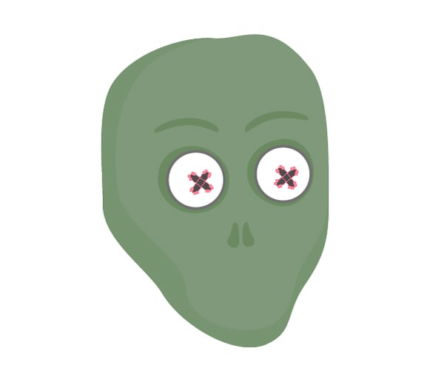

Шаг 8
Чтобы нарисовать рот, используйте инструмент «Округлённый прямоугольник» и нарисуйте прямоугольник. Затем используйте инструмент «Выделение» (A), чтобы переместить опорные точки.
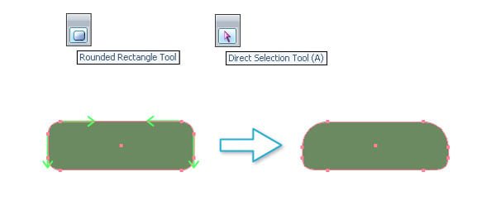
Используйте горячие клавиши Command + C и Command + F, чтобы создать копию рта. Затем уменьшите размер этой копии и закрасьте более тёмным цветом.
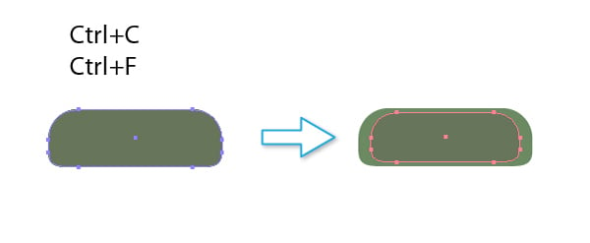

Шаг 9
С помощью инструмента «Округлённый прямоугольник» нарисуйте множество серых прямоугольников для зубов. Вам нужно удалить выступающие части с помощью инструмента «Конструктор фигур» (M).
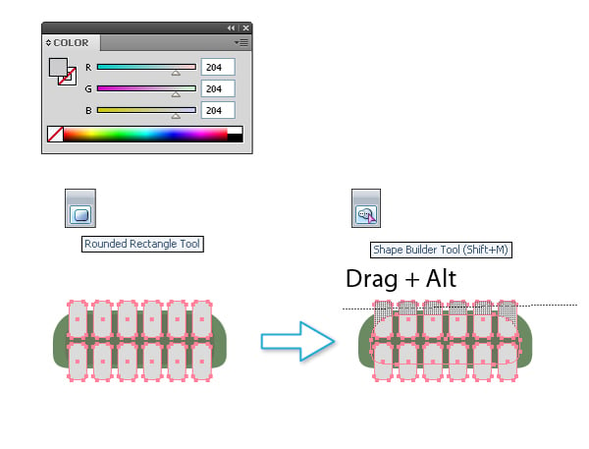

Шаг 10
С помощью инструмента «Перо» (P) нарисуйте фигуры, как показано на изображении ниже.
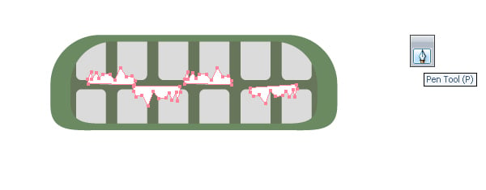
Затем выделите зубы и эти формы. Возьмите инструмент «Конструктор фигур» (M) и удалите все белые части.
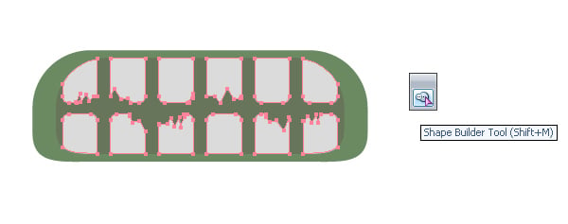

Шаг 11
Нарисуйте два чёрных прямоугольника. Они должны немного закрывать зубы. С помощью инструмента «Конструктор фигур» (M) удалите лишние части, как показано на изображении ниже. Установите непрозрачность 15% на панели «Прозрачность» для этих фигур. Затем сгруппируйте все фигуры. Объект > Группа (Command + G).
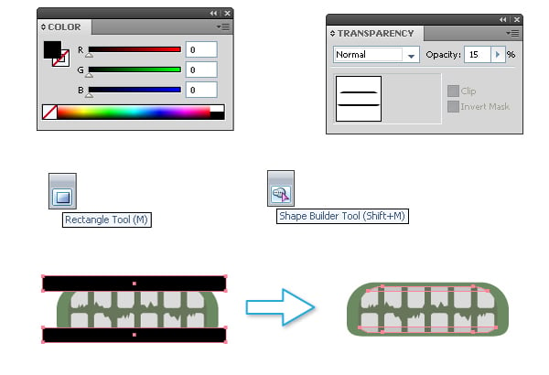

Шаг 12
Выберите рот и перейдите в меню Эффект> Искажение и трансформация> Произвольное искажение. Используйте эту функцию, чтобы слегка исказить рот. После завершения перейдите к объекту> Увеличить внешний вид.
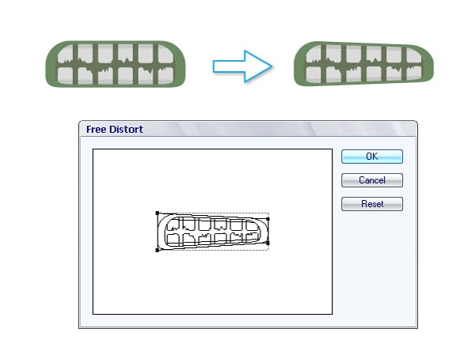

Шаг 13
Мой зомби выглядел очень жутко, когда я поместил его рот на место. Поэтому я решил сделать его более позитивным. Но если вы действительно хотите кого-то напугать, можете оставить лицо ужасным и злым.
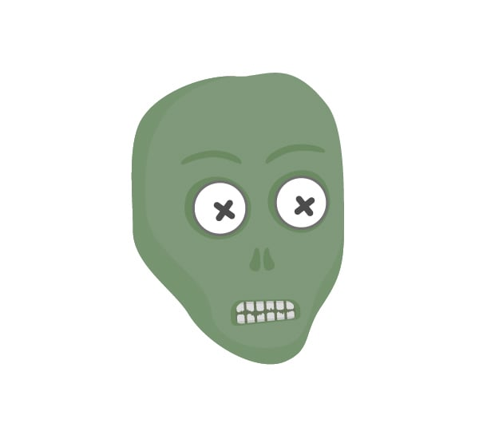
Превратите злой рот в улыбку. Щелкните правой кнопкой мыши, чтобы выбрать Преобразовать> Отразить. Создайте отражение, как показано на рисунке ниже.
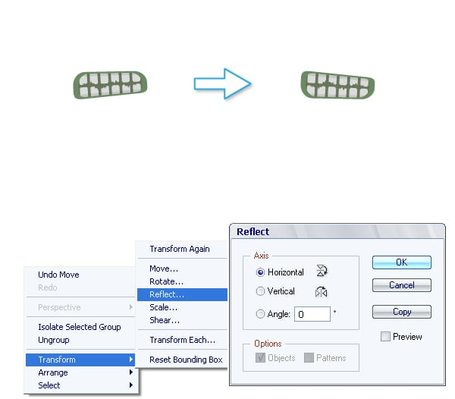
Затем перейдите к эффекту > Деформация> Арка. Установите изгиб -35%, и вы получите улыбку.
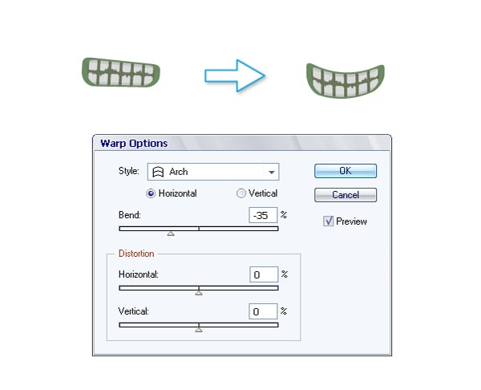
Теперь наш зомби выглядит как позитивный маньяк. Довольно забавно.
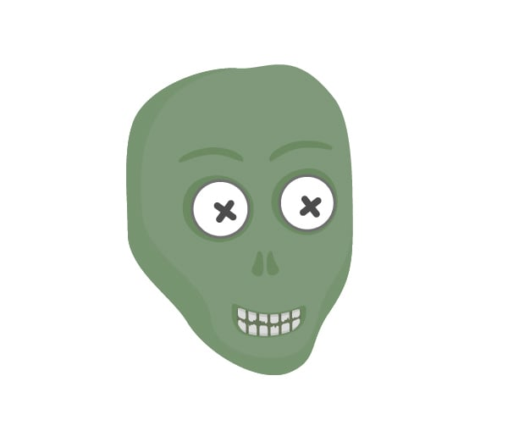

Шаг 14
Нарисуйте шею. Это очень просто. Создайте фигуру, как показано на изображении ниже, с помощью инструмента «Построитель фигур» (M).
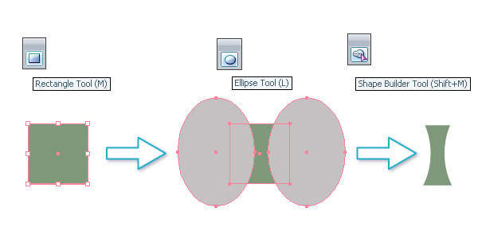
Прикрепите шею к голове.
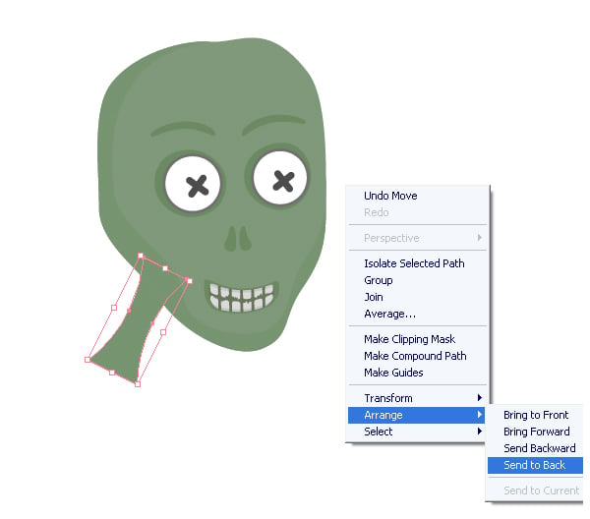

Шаг 15
Нарисуйте тело с помощью инструмента Перо (P).
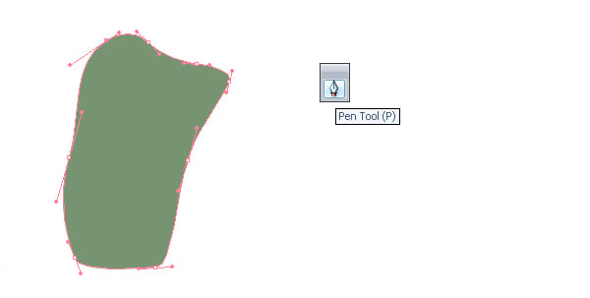
Нарисуйте тень на теле, используя ту же технику, что и в шаге 1.
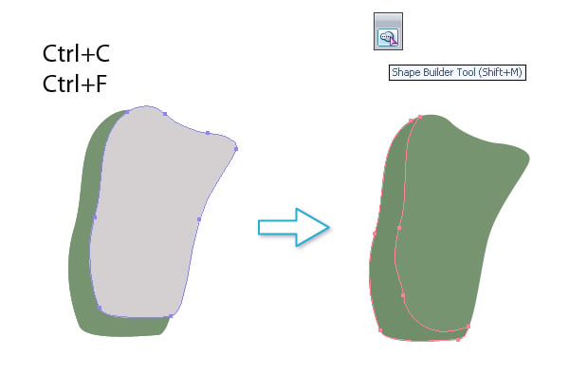

Шаг 16
Нарисуйте ещё две фигуры с помощью инструмента «Карандаш» (N). Используйте инструмент «Построитель фигур» (M), чтобы удалить лишние части. В результате получатся тени на плечах.
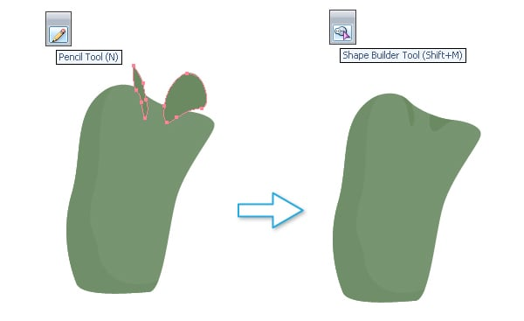

Шаг 17
Ребра создаются путём рисования дуги с помощью инструмента «Перо» (P). Затем сделайте несколько копий для других рёбер.
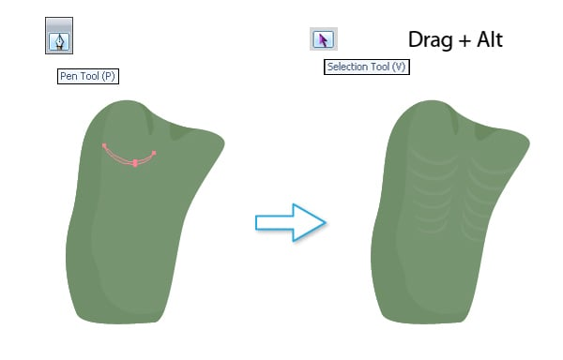
Нарисуйте два эллипса, как показано на изображении ниже. Создайте форму пупка с помощью инструмента «Построитель фигур» (M).
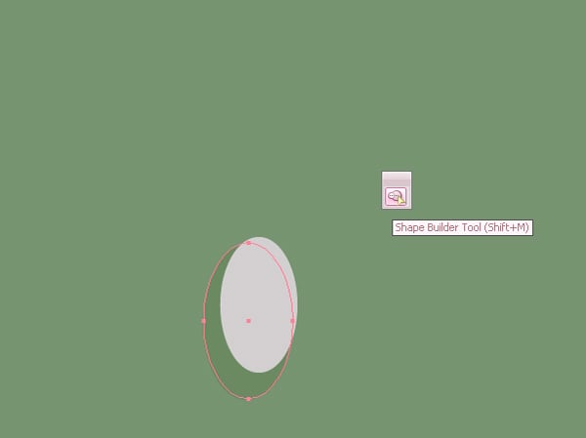
Тело готово. Вы можете прикрепить его к голове.
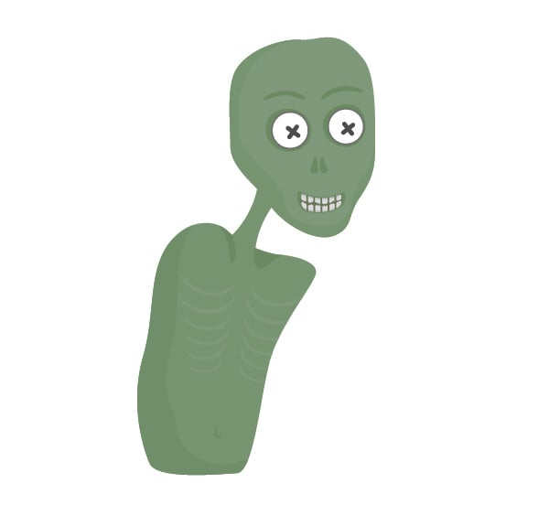

Шаг 18
Нарисуйте руку. Сначала создайте основу для руки из прямоугольников и кругов. Перейдите на панель «Трафарет». С помощью функции «Объединить» объедините их в одну фигуру.
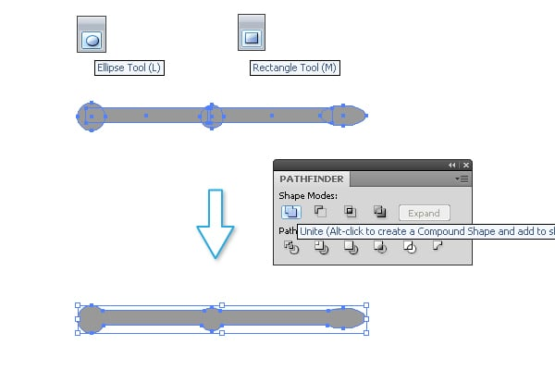
Затем упростите эту фигуру. Перейдите Объект> Путь> Упростить и установите точность кривой от 90 до 100%. Выберите значение, при котором фигура станет похожа на руку зомби.
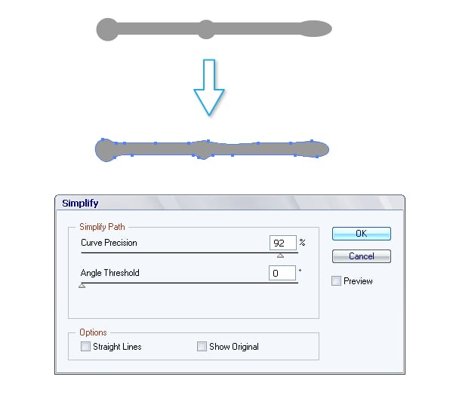

Шаг 19
Нарисуйте восемь эллипсов и создайте пальцы. Используйте навигатор > Объединить, чтобы объединить их в одну фигуру.
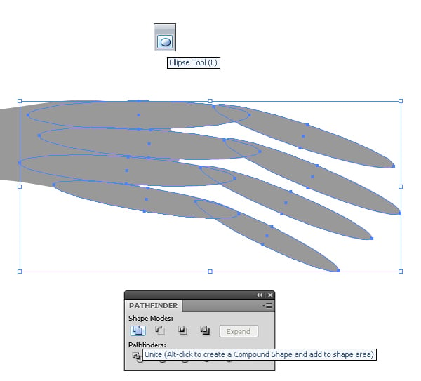
Рука готова. Вы можете прикрепить её к телу и раскрасить в цвет зомби. Вторая рука — копия первой.
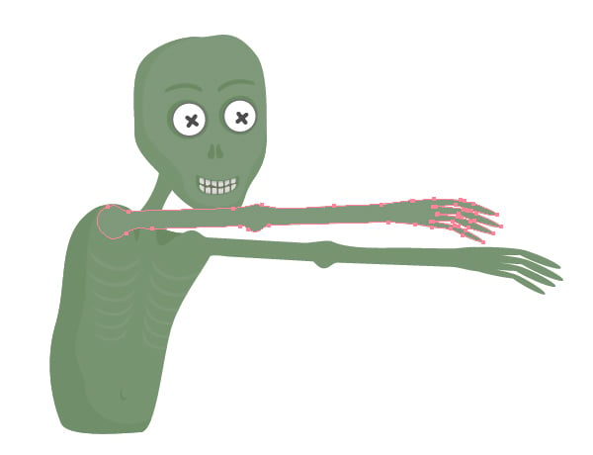

Шаг 20
Нарисуйте ножки, используя ту же технику, что и на предыдущем шаге.
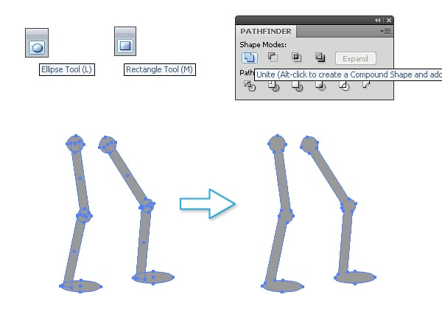
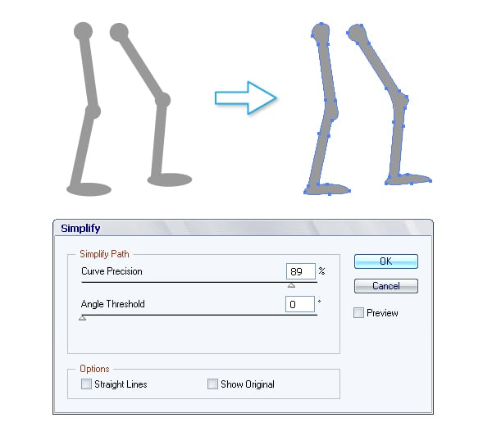
Затем прикрепите ноги к туловищу.
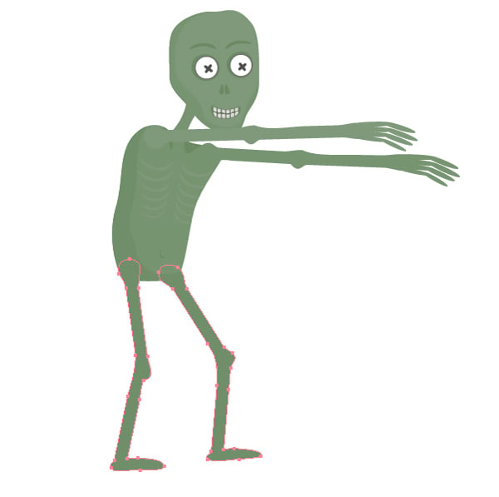
Наконец, вы можете добавить некоторые детали. Например, тени.
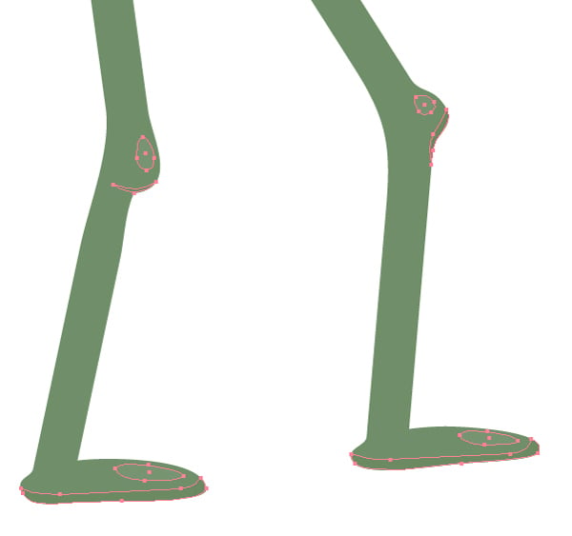

Шаг 21
Теперь самая интересная часть этого урока. Давайте добавим нашему зомби немного характера и сделаем его немного дерзким! Нарисуйте чёрный прямоугольник. Затем напишите «Цензура» с помощью инструмента «Текст» (T).
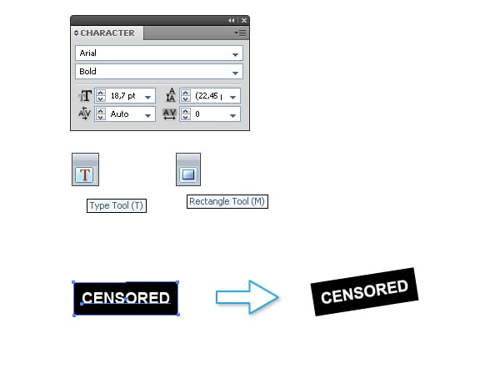
Поставьте галочку «Цензура». Теперь наш зомби выглядит как настоящий маньяк!
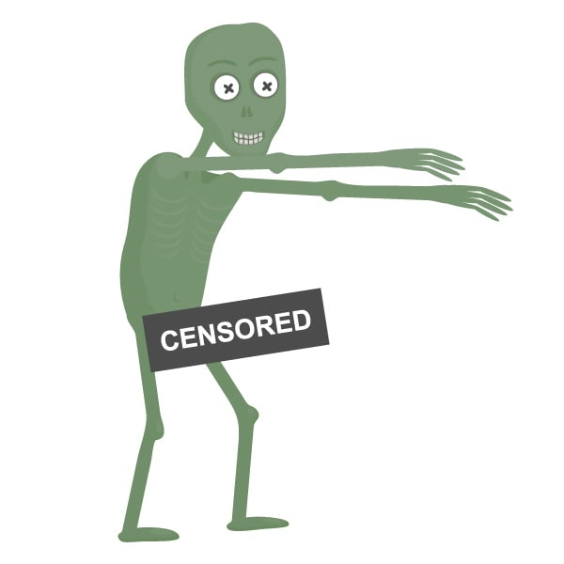

Заключение
Теперь иллюстрация готова, но не хватает только одного... за чем может гнаться наш зомби?
